МІНІСТЕРСТВО ОСВІТИ І НАУКИ УКРАЇНИ
СУМСЬКИЙ ДЕРЖАВНИЙ УНІВЕРСИТЕТ
КАФЕДРА ІНФОРМАЦІЙНИХ ТЕХНОЛОГІЙ

ЗВІТ
ПРО ВИКОНАННЯ ПРАКТИЧНОЇ РОБОТИ №11
з дисципліни «Програмування мовою Python»
на тему «Використання Python бібліотек»

Виконав студент групи КН-41
Бачиш П.Г.
Перевірила Парфененко Ю.В.
Варіант 1

Суми 2025

Практична робота №11
Група ППМР1-103
Бачиш Павло
Варіант 1
ТЕМА: Використання Python бібліотек

Мета: отримати практичні навички використання бібліотек мови Python для аналізу даних.

Завдання:

1. Написати програму для створення датафрейму мовою Python, виконання над ним операцій агрегації та групування з використанням бібліотеки Pandas ( 2 бали);
2. Написати програму із аналізу даних відвідування велосипедистами велодоріжок та побудови графіку з використанням бібліотеки Pandas (4 бали).
3. Написати програму з обробки текстів за допомогою бібліотеки NLTK (4 бали).
Завдання 1
Перетворіть словник, створений у практичній роботі №5, на датафрейм. За потреби доповніть словник новими даними (наприклад, додайте ще кілька записів або стовпців із додатковими характеристиками об’єктів), виведіть вміст словника на екран.
Виконайте базовий аналіз даних:
- Виведіть перші 3 рядки DataFrame (df.head(3)).
- Перевірте типи даних (df.dtypes).
- Визначте кількість рядків і стовпців (df.shape).
- Отримайте описову статистику (df.describe())
Додайте новий стовпець , який буде містити розрахункові значення. Наприклад, обчисліть загальну вартість продажу товару для кожного запису. Виконайте фільтрацію даних, наприклад, виберіть товари з ціною понад 10 000 грн. Виконайте сортування даних, наприклад, за спаданням ціни або кількості.
Виконайте групування даних та знайдіть середнє значення.
Виконайте додаткові операції агрегації, наприклад:
- знайдіть максимальну суму продажів у категорії;
- визначте кількість унікальних товарів.

У практичній роботі 5 я мав досить простий словник, з яким майже не можна було б зробити якісь дії, тому я його трішки доповнив даними про країну команди, заробіток від матчу та кількість партнерів.

Код:
import pandas as pd
import string
import os
import csv
import matplotlib.pyplot as plt
import nltk

#Task1
print("""
-------------------------------------------------------------------------------------
Завдання 1
-------------------------------------------------------------------------------------""")

def ToInt(a):
a = str(a)
a = a.replace(".", "")
a = a.replace("$", "")
return int(a)

teams = {
"Teams":["Team1", "Team2", "Team3", "Team4", "Team5", "Team6", "Team7", "Team8", "Team9", "Pasha"],
"Scores":[4, 5, 7 ,8 , 9, 10, 12, 13, 16, 11],
"Country":["Ukraine", "Germany", "Italy", "USA", "Germany", "USA", "Germany", "Italy", "France", "Ukraine"],
"Total Income":["20.000$", "30.000$", "50.000$", "60.000$", "60.000$", "80.000$", "75.000$", "120.000$", "200.000$", "100.000$"],
"Partners Count": [2, 3, 5, 4, 8, 2, 8, 7, 8, 5]
}

colNames = ["Team", "Score", "Country", "Income"]
teamsDf = pd.DataFrame(teams)

print("""
-------------------------------------------------------------------------------------
Аналіз даних
-------------------------------------------------------------------------------------""")
print(teamsDf.head(3))
print(teamsDf.dtypes)
print(teamsDf.shape)
print(teamsDf.describe())

print("""
-------------------------------------------------------------------------------------
Додавання нового стовпця (Дохід від одного партнеру в середньому)
-------------------------------------------------------------------------------------""")
teamsDf["Income from 1 partner (Average)"] = list(map(ToInt, teamsDf["Total Income"]))/teamsDf["Partners Count"]
print(teamsDf)

print("""
-------------------------------------------------------------------------------------
Фільтрація за набраними очками (більше або дорівнює 10)
-------------------------------------------------------------------------------------""")
teamsDf_filtered = teamsDf[teamsDf["Scores"] >= 10]
print(teamsDf_filtered)

print("""
-------------------------------------------------------------------------------------
Сортування за середнім доходом команди від одного партнера (За спаданням)
-------------------------------------------------------------------------------------""")
teamsDf_sorted = teamsDf.sort_values("Income from 1 partner (Average)", ascending=False)
print(teamsDf_sorted)

print("""
-------------------------------------------------------------------------------------
Групування за країнаю та пошук середньої кількості партнерів
-------------------------------------------------------------------------------------""")
teamsDf_grouped = teamsDf.groupby("Country")["Partners Count"].mean().astype(int)
print(teamsDf_grouped)

print("""
-------------------------------------------------------------------------------------
Агрегація
-------------------------------------------------------------------------------------""")
teamsDf["Total_Income"] = teamsDf["Total Income"].apply(ToInt)
print(teamsDf.groupby("Country")["Total_Income"].agg(["sum", "mean", "max"]))

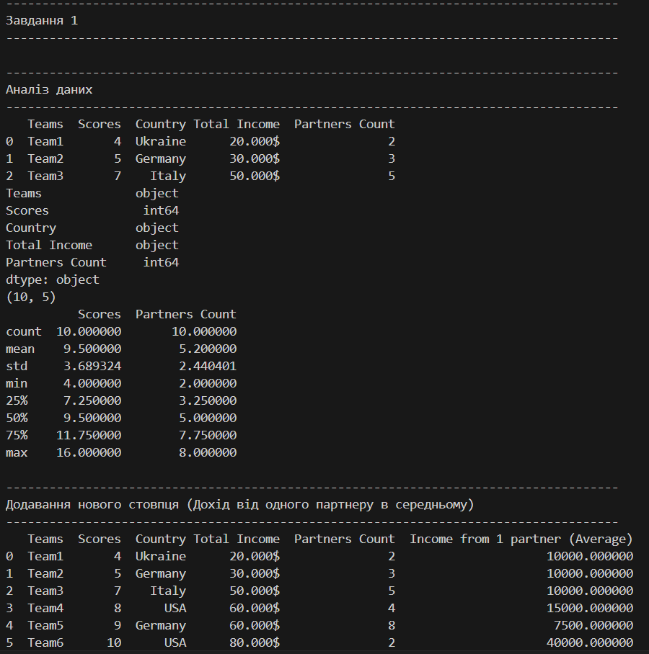
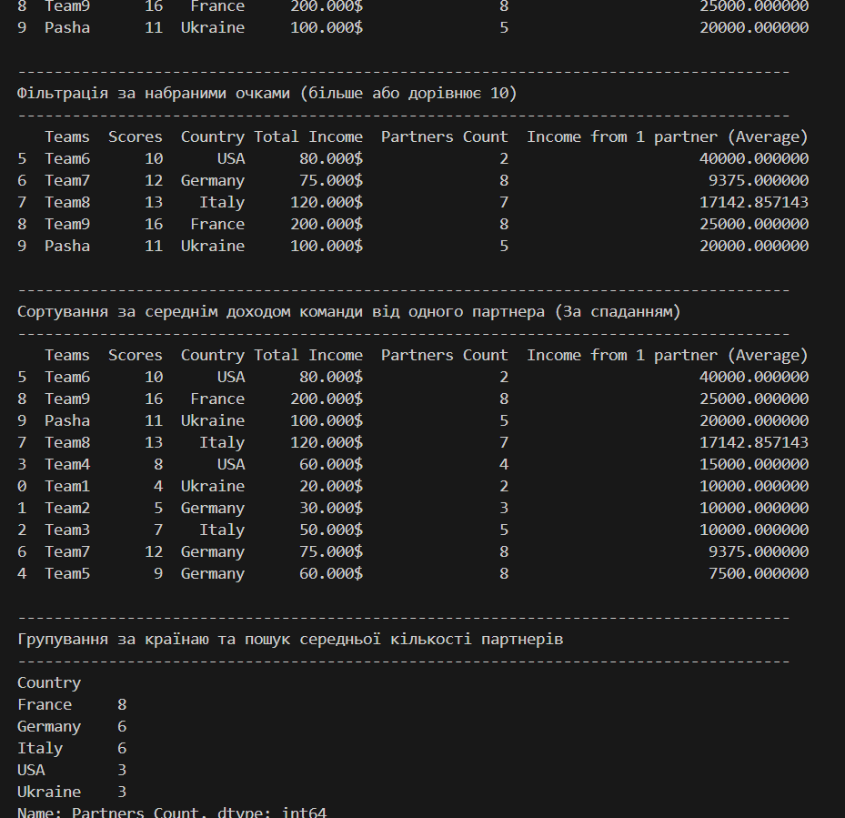
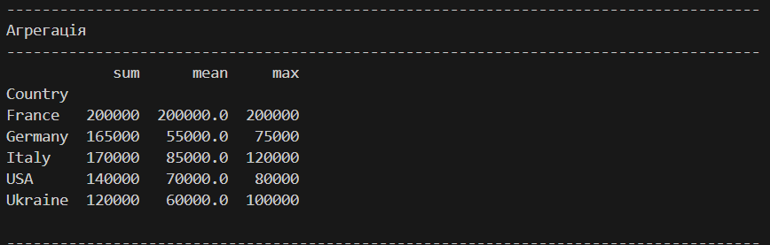
Рисунок 1,2,3 – Результат виконання завдання 1

Завдання 2
Створіть датафрейм з даними використання велодоріжок за рік, заданий варіантом.
CSV файл завантажте на сторінці http://donnees.ville.montreal.qc.ca/dataset/velos-comptage (рис.1).
Завантажте дані у DataFrame:
df = pd.read_csv('comptage_velo_2024.csv')
Перевірте основні характеристики датафрейму:
print(df.head())
print(df.info())
print(df.describe())
Визначте загальну кількість велосипедистів за рік на усіх велодоріжках
Визначте загальну кількість велосипедистів за рік на кожній велодоріжці.
Визначте, який місяць найбільш популярний у велосипедистів, на кожній з трьох з обраних велодоріжок.
Побудуйте графік завантаженості однієї з велодоріжок по місяцям.
Варіант 1. 2009 рік

Код:
print("""
-------------------------------------------------------------------------------------
Завдання 2
-------------------------------------------------------------------------------------""")

fileName = 'comptagevelo2009.csv'

def MakePath(file_name):
base_dir = os.path.dirname(os.path.abspath(__file__))
return os.path.join(base_dir, file_name)

try:
df = pd.read_csv(MakePath(fileName), parse_dates=["Date"], dayfirst=True)
except:
print(f"Не вдалося відкрити файл {fileName}, можливо його не існує")
exit()

print("""
-------------------------------------------------------------------------------------
Основні характеристики датафрейму
-------------------------------------------------------------------------------------""")
print(df.head())
print(df.info())
print(df.describe())

print("""
-------------------------------------------------------------------------------------
Покращення датафрейму
-------------------------------------------------------------------------------------""")
df = df.fillna(0)
df["Brébeuf"] = df["Brébeuf"].astype(int)
df["Date"] = pd.to_datetime(df["Date"], format="%d/%m/%Y")
df = df.rename(columns={'Unnamed: 1': 'Time'})
pd.set_option('display.max_rows', 10) #Щоб керувати максимальною кількістю рядків, що виводиться та не скорочується
print(df)

print("""
-------------------------------------------------------------------------------------
Загальна сума всіх велосипедистів
-------------------------------------------------------------------------------------""")
sums = []
names = df.columns.tolist()
names.remove('Date')
names.remove('Time')
for name in names:
sums.append(sum(df[name]))
print("На всіх велодоріжках за рік: ", sum(sums))
for i in range(len(names)):
print(f"На дорожці {names[i]} за рік: {sums[i]}")

print("""
-------------------------------------------------------------------------------------
Найпопулярніші місяці велосипедистів на кожній з 3х обраних велодоріжок
-------------------------------------------------------------------------------------""")

allVariants = names.copy()
chosenVariants = []
while(len(chosenVariants) < 3):
for i in range(len(chosenVariants), 3):
print(f"Обери доріжку номер {i+1}")
for j in range(len(allVariants)):
print(f"{j} - {allVariants[j]}")
try:
chosen = int(input("Введи номер бажаної доріжки "))
while(chosen < 0 or chosen >= len(allVariants)):
chosen = int(input("Введи номер бажаної доріжки (один з наведених вище) "))
chosenVariants.append(allVariants[chosen])
allVariants.pop(chosen)
except:
print("Невірно введений номер")
break

for i in range(len(chosenVariants)):
mont = df.resample("ME", on="Date")[chosenVariants[i]].sum()
print(f"Для доріжки {chosenVariants[i]} найпопулярніший місяць - {mont.idxmax().strftime('%B')}, а саме {max(mont)} користувачів")

print("""
-------------------------------------------------------------------------------------
Графік залежності однієї з велодоріжок по місяцям
-------------------------------------------------------------------------------------""")

for i in range(len(names)):
print(f"{i} - {names[i]}")

while(True):
try:
chosen = int(input("Введіть велодоріжку за якою хочете побачити графік "))
if (chosen >= 0 and chosen < len(names)):
break
except:
print("Введіть число")

plt.style.use("ggplot")
df.plot(x="Date", y=names[chosen], figsize=(15, 10))
plt.title("Кількість користувачів велодоріжки в різні місяці")
plt.xlabel("Місяці")
plt.ylabel("Кількість користувачів велодоріжки")
plt.show()

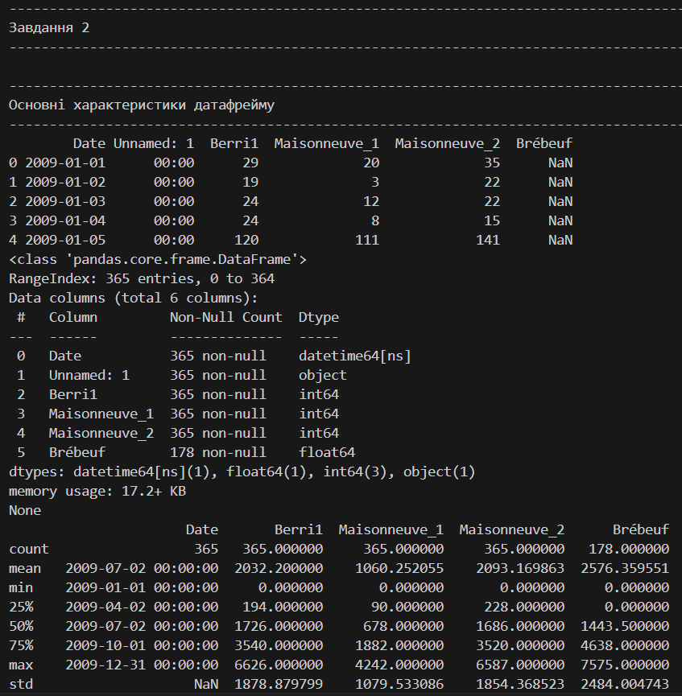
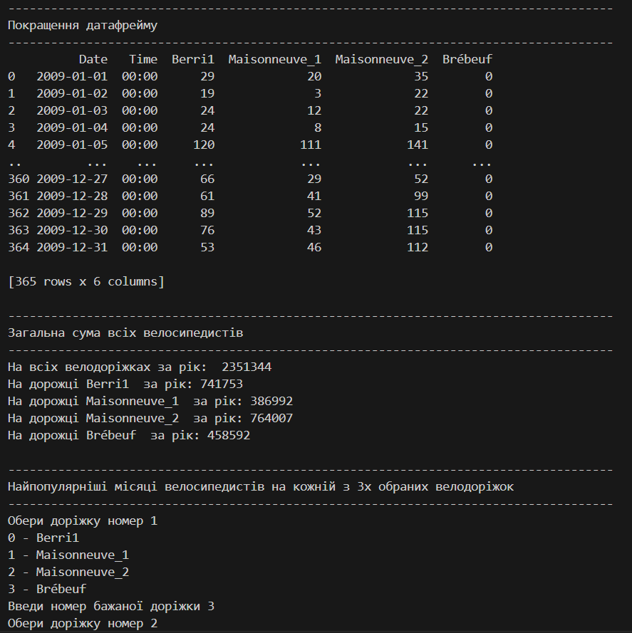
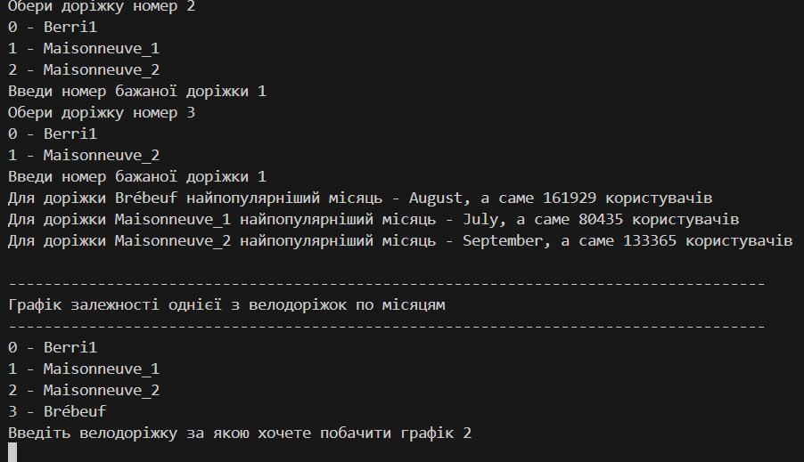
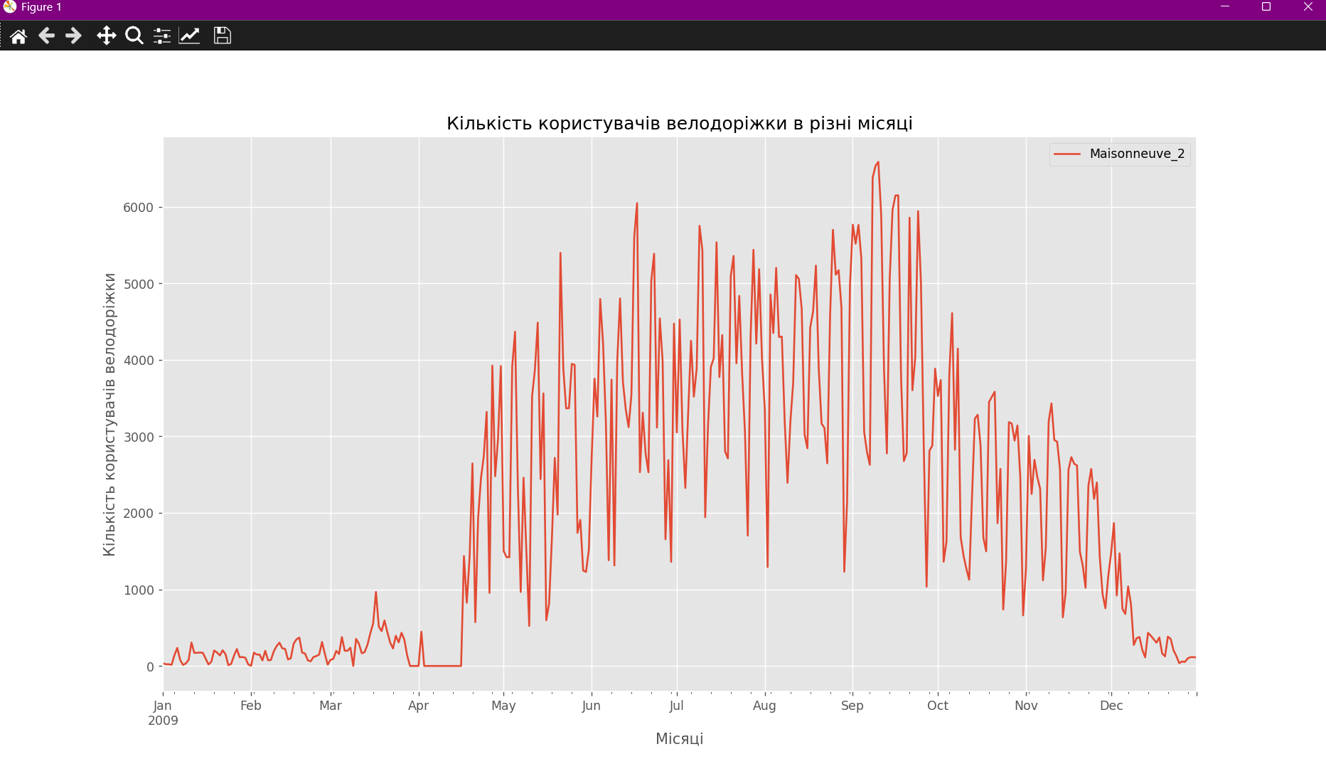

Рисунок 4,5,6,7 – Результат виконання завдання 2

Завдання 3
Імпортувати бібліотеку NLTK та тексти із електронного архіву текстів Project Gutenberg, для виконання завдань взяти текст, заданий варіантом.
Визначити кількість слів у тексті.
Визначити 10 найбільш вживаних слів у тексті, побудувати на основі цих даних стовпчасту діаграму.
Виконати видалення з тексту стоп-слів та пунктуації, після чого знову знайти 10 найбільш вживаних слів у тексті та побудувати на їх основі стовпчасту діаграму.
Варіант 1. austen-emma.txt

Код:
print("""
-------------------------------------------------------------------------------------
Завдання 3
-------------------------------------------------------------------------------------""")
bookName = "austen-emma.txt"
try:
with open(MakePath(bookName), 'r') as bookFile:
text = bookFile.read()
except:
print(f"Не вдалося відкрити {bookName}, можливо його не існує")

print("""
-------------------------------------------------------------------------------------
Загальлна кількість слів у тексті(до обробки тексту)
-------------------------------------------------------------------------------------""")
words = nltk.tokenize.word_tokenize(text)
print(f"Кількість слів = {len(words)}")

print("""
-------------------------------------------------------------------------------------
10 найпопулярніших слів у тексті (до обробки тексту)
-------------------------------------------------------------------------------------""")
freqDist = nltk.probability.FreqDist(words)
popular = freqDist.most_common(10)
popWord = []
popWordCoun = []
for i in range(len(popular)):
popWord.append(popular[i][0])
popWordCoun.append(popular[i][1])
print(f"{i+1} - Слово '{popWord[i]}' вживається {popWordCoun[i]} раз(ів)")

print("""
-------------------------------------------------------------------------------------
Побудова діаграми...
-------------------------------------------------------------------------------------""")
plt.bar(popWord, popWordCoun)
plt.xlabel("Слова")
plt.ylabel("Кількість слів в тексті")
plt.title("10 найпопулярніших слів у тексті (до обробки тексту)")
plt.show()

print("""
-------------------------------------------------------------------------------------
Загальлна кількість слів у тексті(після обробки тексту)
-------------------------------------------------------------------------------------""")
stopWords = set(nltk.corpus.stopwords.words('english'))
filtered_words = [word.lower() for word in words if word.isalpha() and word.lower() not in stopWords]
print(f"Кількість слів = {len(filtered_words)}")

print("""
-------------------------------------------------------------------------------------
10 найпопулярніших слів у тексті (після обробки тексту)
-------------------------------------------------------------------------------------""")
freqDist = nltk.probability.FreqDist(filtered_words)
popular = freqDist.most_common(10)
popWord = []
popWordCoun = []
for i in range(len(popular)):
popWord.append(popular[i][0])
popWordCoun.append(popular[i][1])
print(f"{i+1} - Слово '{popWord[i]}' вживається {popWordCoun[i]} раз(ів)")

print("""
-------------------------------------------------------------------------------------
Побудова діаграми...
-------------------------------------------------------------------------------------""")
plt.bar(popWord, popWordCoun)
plt.xlabel("Слова")
plt.ylabel("Кількість слів в тексті")
plt.title("10 найпопулярніших слів у тексті (після обробки тексту)")
plt.show()
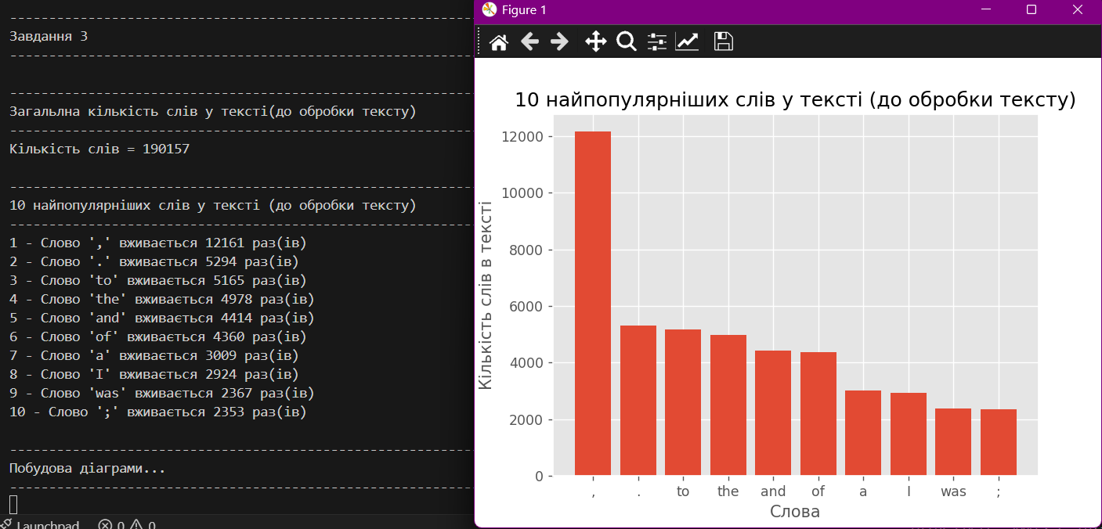
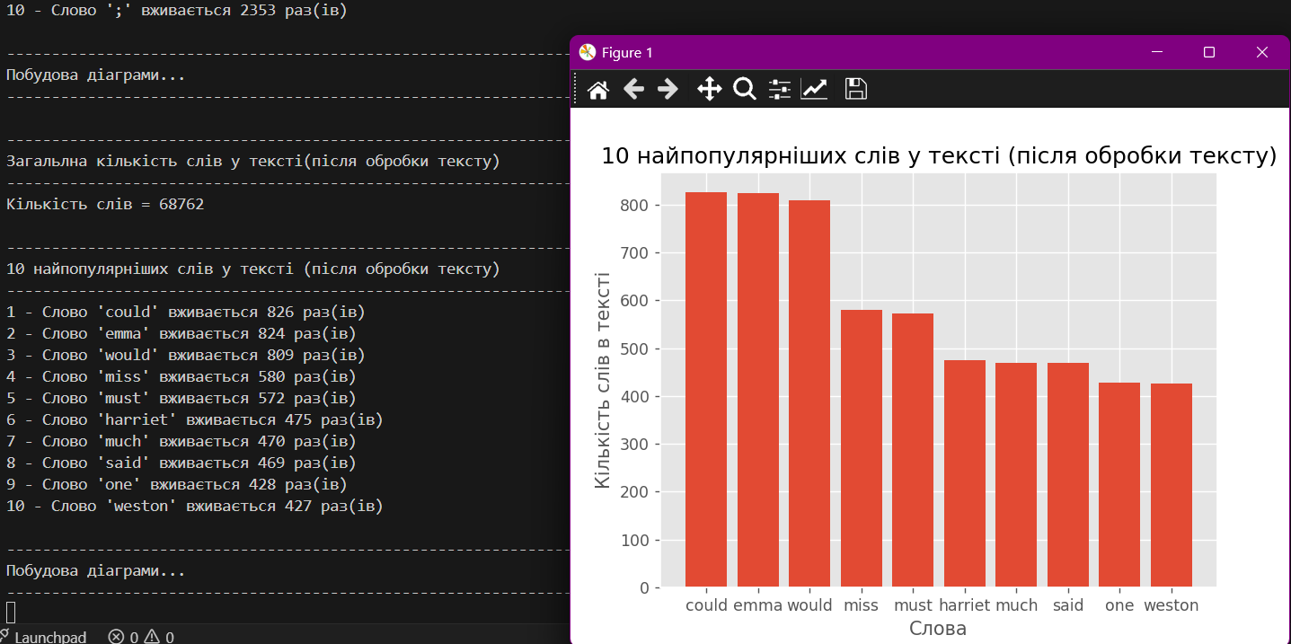
Рисунок 8,9 – Результат виконання завдання 3

Посилання на репозиторій GitHub: https://github.com/PavloBachysh/Python-for-SSU

